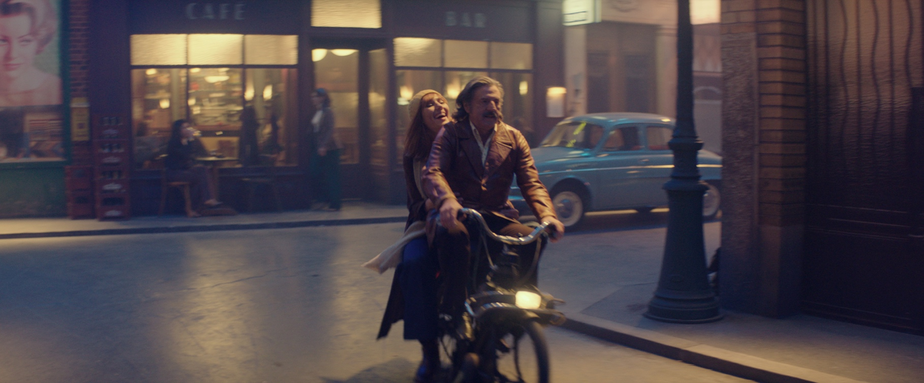
TENKRÁT PODRUHÉ DISTRIBUČNÍ LIST

Francie 2019 | 115 minut | francouzská verze | české titulky | přístupný od 15 let | DCP, MP4 | 2,35: 1 |
premiéra: 2. ledna 2020 | konec monopolu: 30. května 2031

■ originální název La belle époque ■ žánr komedie/romantický
■ režie, scénář Nicolas Bedos ■ kamera Nicola Bolduc ■ střih Anny Danché ■ hrají: Daniel Auteuil, Guillaume Canet, Doria Tillier, Fanny Ardant, Pierre Arditi, Denis Podalydès

■ programace Radek Rubáš, +420 777 161 402, program@aerofilms.cz, online objednávky v portálu disfilm
- stránka filmu https://www.aerofilms.cz/tenkrat-podruhe/
- materiály http://aero.capsa.cz/ (login a heslo: guest)

■ synopse
Jakou dobu byste chtěli zažít, kdybyste měli tu možnost? Před tuto otázku je postaven Victor, když od svého syna dostane dárkový poukaz agentury Time Travelers. Ta s pomocí filmových kulis a herců dokáže zinscenovat jakoukoli epochu a zprostředkovat svým klientům setkání se slavnými osobnostmi dějin dle jejich přání. Zatímco jiní zákazníci se chtějí podívat na dvůr Ludvíka XVI. či povečeřet s Hitlerem, Victor touží vrátit se do nespoutaných sedmdesátých let, a ještě jednou prožít první rande se svou ženou – dobu, kdy v něm dokázala vidět víc než jen nudného páprdu v pruhovaném pyžamu. Chytrá a zábavná love story vypráví o tom, co by se mohlo stát, kdybychom si mohli zopakovat ty nejkrásnější okamžiky. Je to potřeba k tomu, abychom se znovu zamilovali?

■ proč tento film?
„Dobrá a chytrá romantická komedie je ohrožený druh. Je to žánr tzv.,pro všechny‘, potěší mladé i staré, ženy i muže a hodí se zkrátka pro jakoukoli situaci, kdy si člověk chce dopřát trochu oddychu a nestydět se u toho. Filmoví producenti tohle dobře vědí, a tak se každý rok dostane do kin hromada více či méně úspěšných pokusů o tenhle typ filmu. Chytrá romantická komedie je ovšem zapeklitá disciplína. Vychytat tu tenkou hranici mezi humorem dobrým a trapným, vybudovat potřebnou chemii mezi charismatickými protagonisty, a nedejbože vymyslet originální zápletku umí ve filmové branži jen málokdo. A tak málokterý z těchto pokusů vyjde a divákovi nakonec nezbyde nic jiného než vrátit se po stopadesáté k Lásce nebeské a v případě nejvyšší nouze možná i k Deníku Bridget Jonesové. My pro vás ovšem máme skvělou zprávu. Tenhle hvězdný, ale nepočetný seznam se právě rozšiřuje o film Tenkrát podruhé.“

Radka Urbancová, Aerofilms

